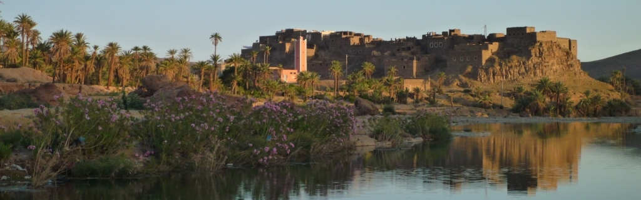

Vous souhaitez passer NOUVEL AN 2014 en quiétude dans un lieu exceptionnel ?

Pourquoi pas au CAMPEMENT AKKA NAIT SIDI, près de Tissint dans un paysage lunaire sous un ciel étoilé est conçu selon le dicton nomade « Eloigner les tentes pour rapprocher les cœurs ».

L’endroit idéal pour passer la fin d’année entre la famille ou amis,
dans un paysage magique hors des effervescences des villes!

Au programme : Menu : * Velouté de légumes
* Méchoui, accompagné de couscous
* Salade de fruits
* Thé à la menthe ou café avec petits fours
Boissons : * Inclus ¼ de vin et ½ bouteille d’eau

La soirée sera animée par du folklore local dont la musique est caractérisée par le rythme.

Tarifs par personne St. Sylvestre du 31.12.2014 au 01.01.2015
Incluant le Dîner et Petit Déjeuner selon programme ci-dessus

- Au Campement Akka Nait Sidi
Par personne en tente Double 1005.- Dhs Suppl. Single : +140.- Dhs

Conditions enfants partageant une tente avec 2 adultes (max. 2 enfants)
Par enfant: * Jusqu’à 4 ans: en gratuité / * De 05 à 14 ans : 565.- Dhs

OBS ! A ces tarifs sont à ajouter 26.- Dhs Taxes par personne par nuit

Pour les amoureux de la nature, pour tout séjour antérieur ou dépassant le 31.12.2014
nous accordons une réduction de : -15% pour la 2ème nuit et -20% à partir de la 3ème nuit.
Pour plus d’information nous questionner.

Découvrez ces spectacles et panoramas inoubliables de l’Anti-Atlas; de cirque de montagnes de granit rose et violet et ses villages typiques nichés dans les rochers. Les routes sont excellentes et une simple petite berline convient parfaitement pour venir nous rencontrer.

Pour des réservations et toute autre information nous contacter sous
Mail: darinfiane.simone88@gmail.com / Tél : 00212 610 93 25 04

